Приложение 2
к Положению об организации деятельности общественных инспекторов органов рыбоохраны
(пункт 4.7.)

Образец удостоверения общественного инспектора
рыбоохраны

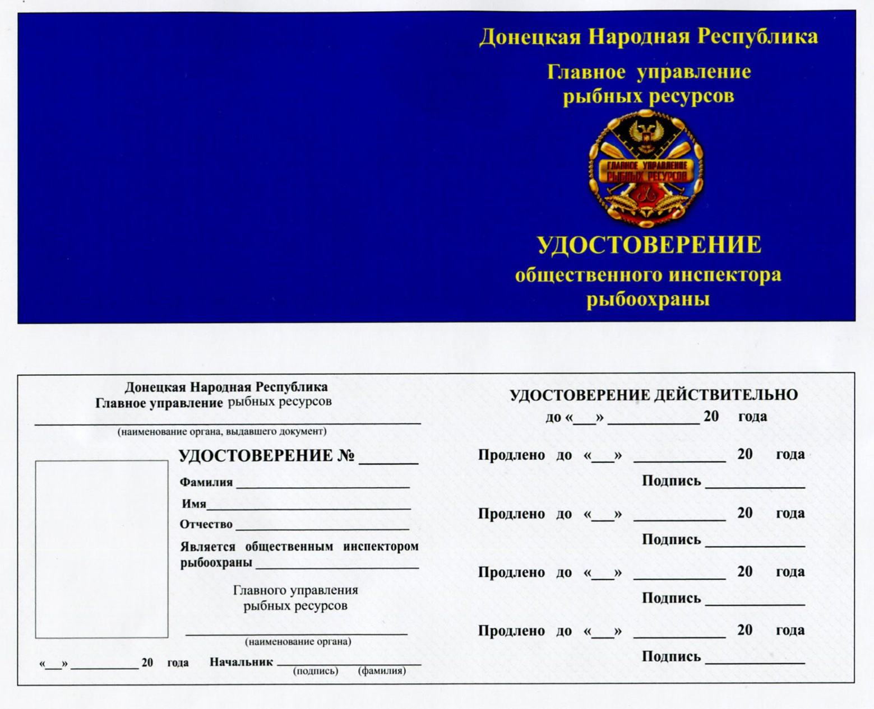
ОПИСАНИЕ
ОБРАЗЦА УДОСТОВЕРЕНИЯ

Удостоверение общественного инспектора рыбоохраны изготавливается из плотного картона или бумаги мелованной плотностью не менее 200г/м2, с наружной стороны синего цвета, размер удостоверения 70 мм х 95 мм.

Внутренняя сторона заполняется надписями согласно образцу.

